**Дата:** 01.06.2022 **Урок:** українська мова **Клас: 3-А** Вчитель: **Довмат Г.В.**

Тема: Повторення і закріплення знань.

**Мета**: формувати і розвивати предметні і ключові компетентності (мовно-літературну, загальнокультурну, соціальну); розвивати самостійність, творчість, допитливість, зв’язного мовлення, творчої уяви, критичного мислення, граматичної пильності, вміння робити висновки, ухвалювати рішення; удосконалювати навички письма; виховувати повагу до рідної мови, до традицій своєї країни.

**Орієнтовний конспект для учнів**

**І. Вступна частина.**

Повідомлення теми уроку.

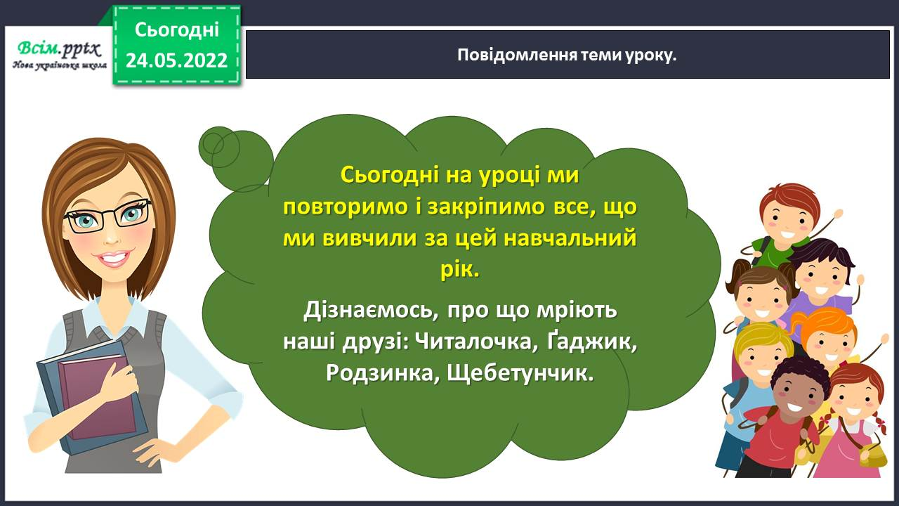

Повторення вивченого матеріалу.

***1червня***

***Класна робота***

Тренувальна вправа на повторення. Добери антоніми до слів.

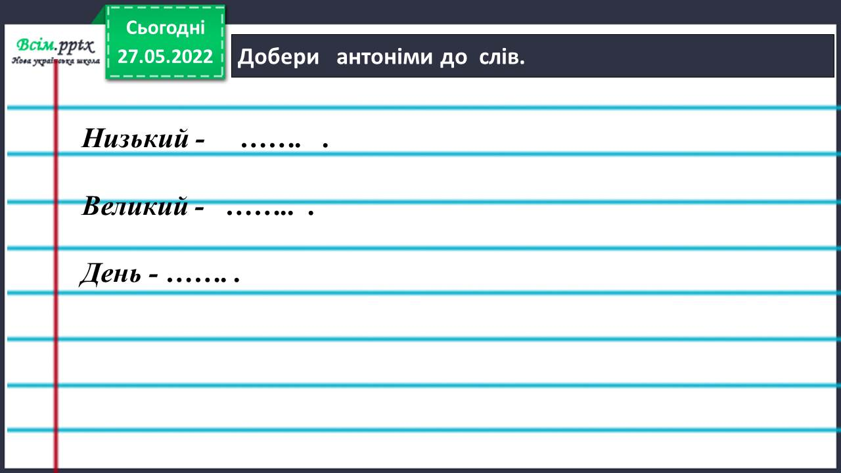

Тренувальна вправа на повторення. Розбери слова за будовою.

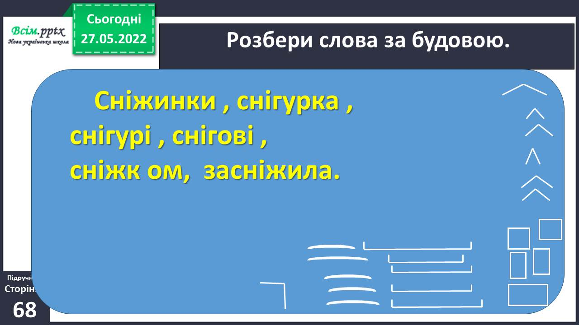

Гімнастика для очей.

<https://www.youtube.com/watch?v=iXK1ltGfooE>

**ІІ. Основна частина.**

Вправа 7. Щебетунчикові цікаво, чи знаєш ти, що означає слово аеродром. Поясни, як розумієш значення цього слова. Запиши це слово, поділяючи на склади для переносу.

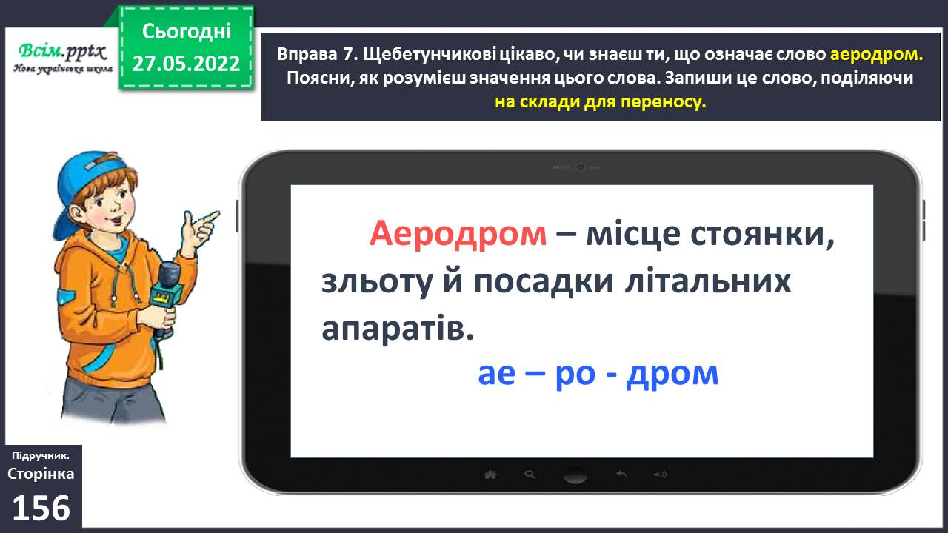

Вправа 8-9. Прочитай, як виникло слово аеродром. Спиши текст про аеродром. Підкресли головні члени в першому реченні. Утвори і запиши словосполучення зі словами цього речення.

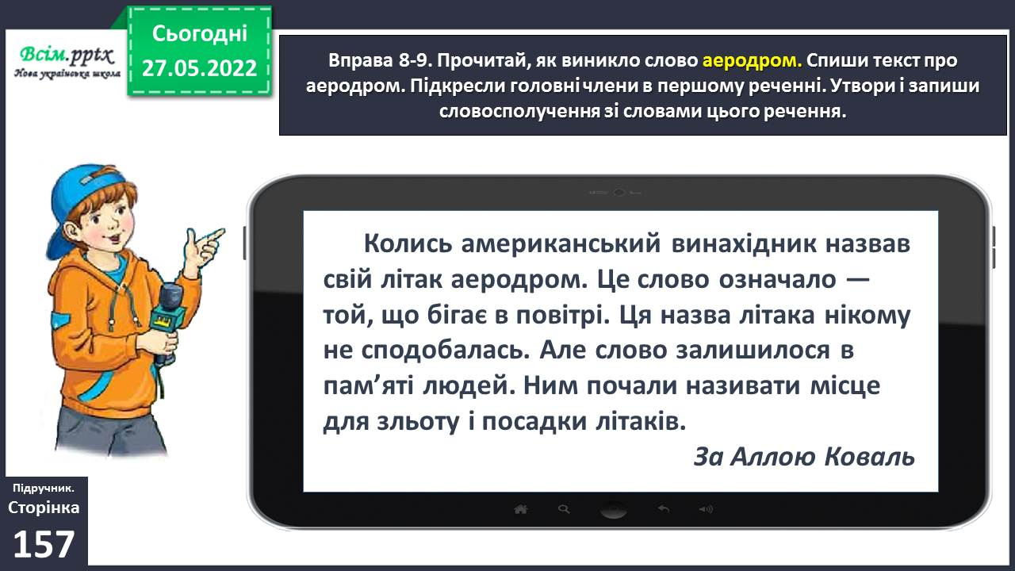

Фізкультхвилинка.

<https://www.youtube.com/watch?v=0meG5Pn_iOI>

Вправа 10. Прочитай слова, які зацікавили Ґаджика. Чи знаєш, що у них спільного? Перевір себе за словником.

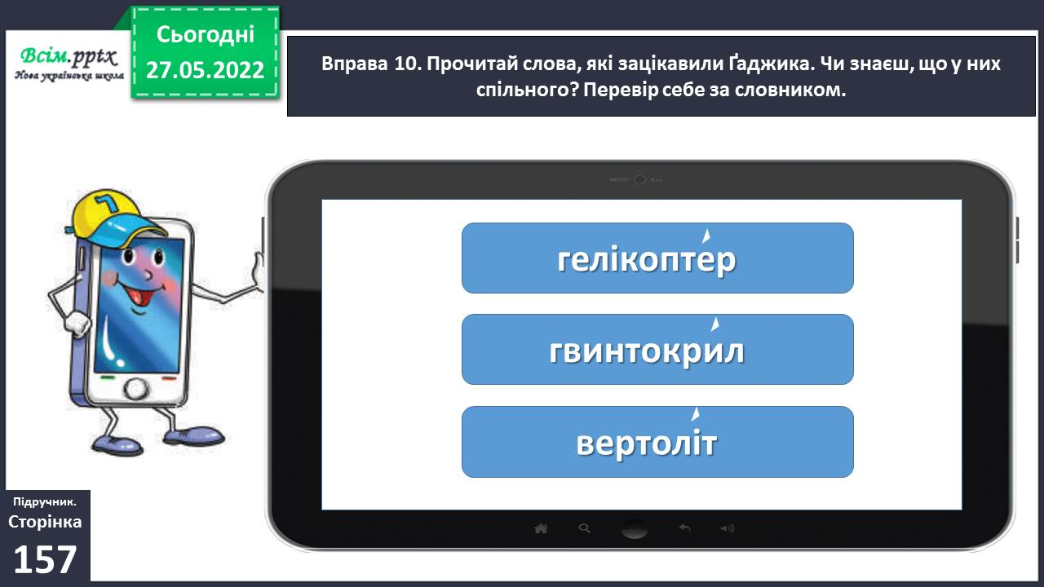

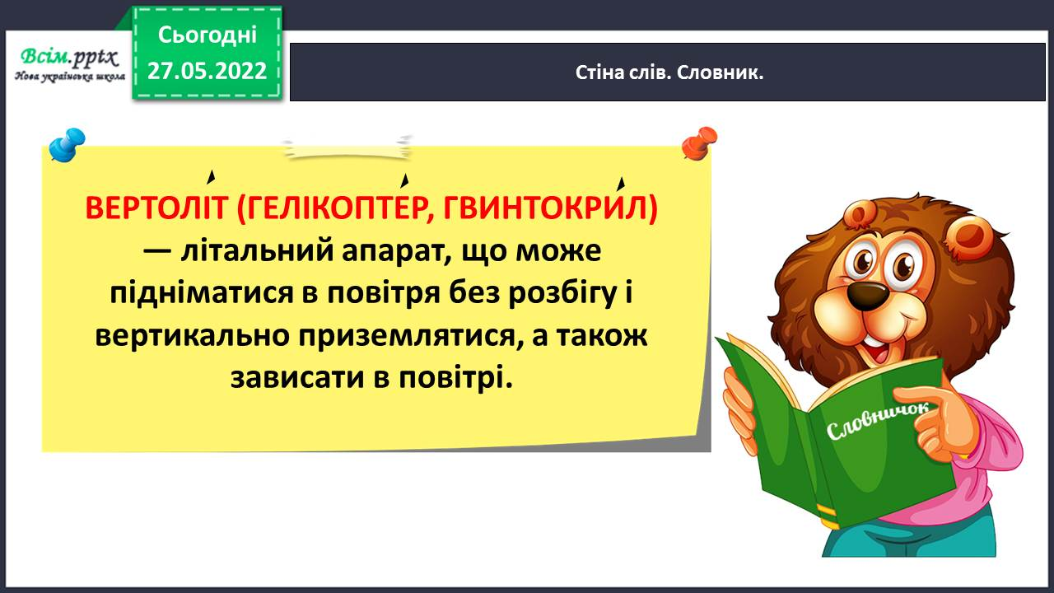

**ІІІ. Заключна частина.**

1. **Домашнє завдання.**

Вправа 11. Склади і запиши зі словом вертоліт три речення: розповідне, питальне і спонукальне. Орієнтовно речення можуть бути такі. Придумай власні речення.

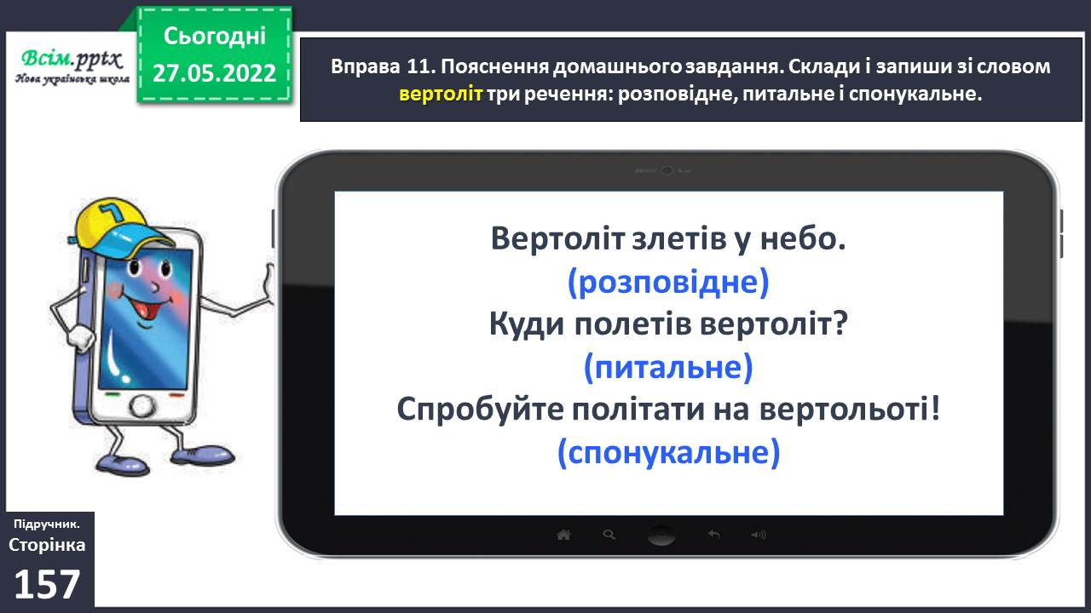

**Виконані роботи можна надіслати:**

На освітню платформу для дистанційного навчання HUMAN

***Бажаю успіхів у навчанні!!!***